**DOSSIER DE CANDIDATURE PEPINIERE D’ENTREPRISES GIEN**

*cid:image001.jpg@01D16D62.4DCD5560*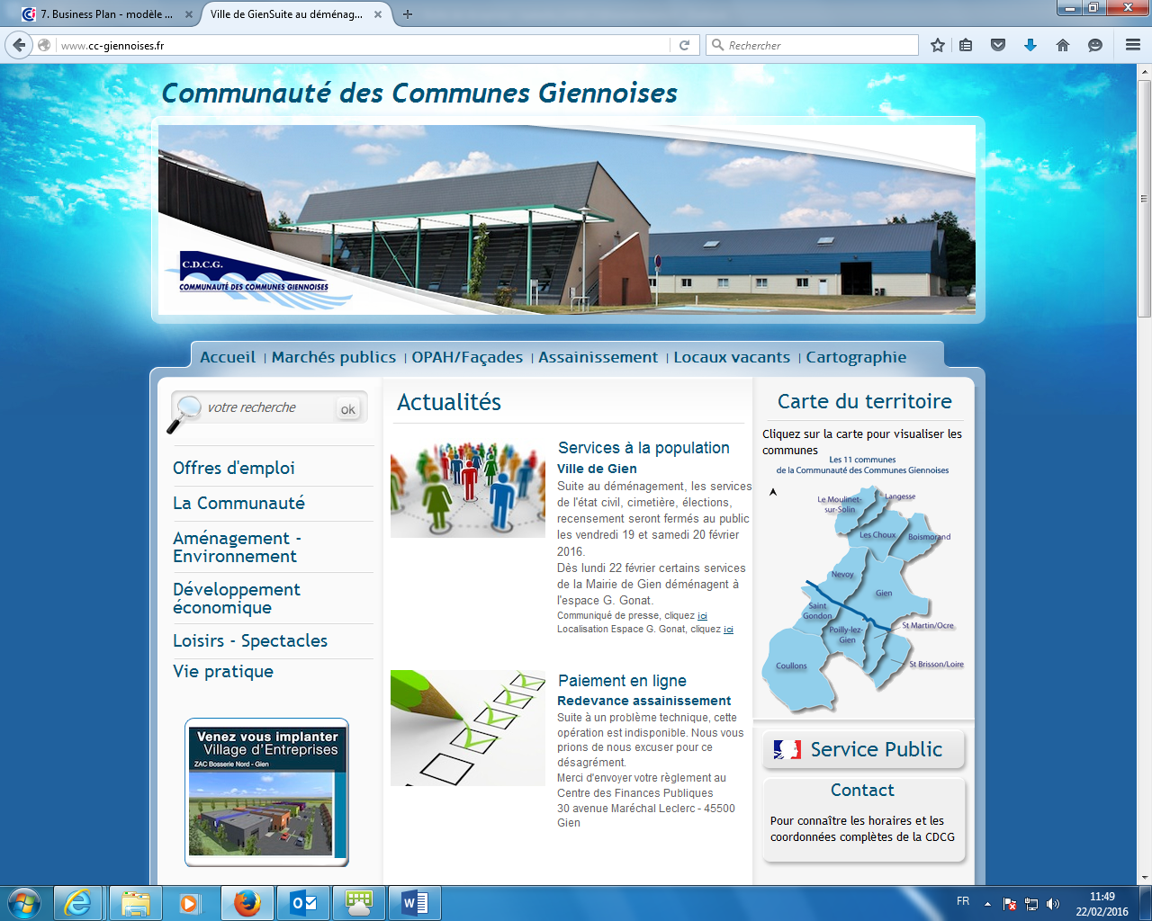

Issue d'un partenariat entre la CDCG et la CCI, elle a pour but de soutenir la création et le développement d'entreprises sur le territoire. La pépinière repose sur trois principes : une offre immobilière spécifique, un accompagnement individuel et collectif, des services mutualisés.

**________________________________________________**

**Documents à fournir**

* Un curriculum vitae et une lettre de motivation du (des) candidat(s)
* Photocopie recto-verso de la carte nationale d’identité (à jour) du gérant ou du président de la société
* Statuts de la société (si existant)
* K-bis de moins de trois mois pour les entreprises déjà créées
* Le dossier de candidature dûment rempli
* Le prévisionnel financier

**se rapprocher de la CCI Loiret pour être accompagné sur le montage de votre dossier en cliquant sur le lien suivant :** [**http://www.loiret.cci.fr/creation-contact-decouverte**](http://www.loiret.cci.fr/creation-contact-decouverte)

**SOMMAIRE**

**I. PRÉSENTATION DU/DES DEMANDEUR(S)** 2

**II.** **PRÉSENTATION DE L’ENTREPRISE** 4

**III.** **PRÉSENTATION DU PROJET** 5

**IV.** **ÉTUDE DE MARCHÉ** 6

**V.** **STRATÉGIE COMMERCIALE** 8

**VI.** **ÉTUDE FINANCIÈRE** 9

**VII.** **LES BESOINS DANS LA PÉPINIÈRE D’ENTREPRISES** 9

**ANNEXE : RÉGLEMENT INTÉRIEUR DE LA PÉPINIÈRE**

1. **PRÉSENTATION DU/DES DEMANDEUR(S)**

**Le créateur A**

Civilité :

NOM - Prénom :

Date et lieu de naissance :

Adresse :

Code Postal : Ville :

Téléphone : Fax :

E-mail :

**Situation matrimoniale** : 🞎 Célibataire 🞎 Marié(e) 🞎 Concubinage 🞎 Pacsé(e) 🞎 Veuf (ve)

Profession du conjoint :

Salaire annuel du conjoint :

Nombre d’enfants à charge : Âge des enfants :

**Situation professionnelle actuelle** :

🞎 Étudiant 🞎 Sans emploi 🞎 Sans emploi avec indemnisation

🞎 Salarié 🞎 Chef d’entreprise 🞎 Travailleur indépendant

🞎 Retraité 🞎 Autre (précisez) :

✪ *Si plusieurs porteurs pour un même projet remplir la fiche : « Créateur B »*

**Le créateur B**

Civilité :

NOM - Prénom :

Date et lieu de naissance :

Adresse :

Code Postal : Ville :

Téléphone : Fax :

E-mail :

**Situation matrimoniale** : 🞎 Célibataire 🞎 Marié(e) 🞎 Concubinage 🞎 Pacsé(e) 🞎 Veuf (ve)

Profession du conjoint :

Salaire annuel du conjoint :

Nombre d’enfants à charge : Âge des enfants :

**Situation professionnelle actuelle** :

🞎 Étudiant 🞎 Sans emploi 🞎 Sans emploi avec indemnisation

🞎 Salarié 🞎 Chef d’entreprise 🞎 Travailleur indépendant

🞎 Retraité 🞎 Autre (précisez) :

**Formation initiale** :

|  |  |
| --- | --- |
| Année | Libellé |
|  |  |
|  |  |
|  |  |
|  |  |
|  |  |

**Expérience professionnelle** :

|  |  |
| --- | --- |
| Année | Nom de l’entreprise + Poste occupé |
|  |  |
|  |  |
|  |  |
|  |  |
|  |  |

1. **PRÉSENTATION DE L’ENTREPRISE**

🞎 Entreprise nouvelle Date de création envisagée :

🞎 Entreprise déjà créée Date de création :

Dénomination sociale :

Activité :

Adresse du siège social :

Code Postal : Ville :

Téléphone : Fax :

E-mail :

Site internet :

Forme juridique : Si société, nombre d’associés :

Régime social : Régime fiscal :

Apport : Besoin financier au démarrage :

Si entreprise déjà existante :

* N° d’immatriculation :
* Date et lieu d’immatriculation :
* N° SIRET :
* N° SIREN :
* Code NAF :

|  |  |  |  |
| --- | --- | --- | --- |
|  | | | |
|  | **N** | **N+1** | **N+2** |
| **Chiffre d’Affaires (CA)** |  |  |  |
| **Excédent Brut d’Exploitation (EBE)** |  |  |  |
| **Résultat après impôts** |  |  |  |
| **Capacité d’Autofinancement (CAF)** |  |  |  |
| **Remboursement d’emprunts et prêts d’honneur** |  |  |  |
| **Nombre d’emplois** |  |  |  |
| **Rémunération du dirigeant** |  |  |  |

1. **PRÉSENTATION DU PROJET**

Description du projet :

Origine du projet (genèse, motivations et objectifs du projet) :

1. **ÉTUDE DE MARCHÉ**

Environnement du marché (réglementation, informations stratégiques sur l’activité, informations spécifiques locales sur l’activité) :

Étude de la concurrence :

|  |  |  |
| --- | --- | --- |
| **Qui sont vos concurrents ?** | **Quelles sont leurs forces ?** | **Quelles sont leurs faiblesses ?** |
|  |  |  |
|  |  |  |
|  |  |  |

Les avantages concurrentiels :

Étude de la clientèle potentielle :

|  |  |
| --- | --- |
| Profils des clients | *(Zone géographique, type de clientèle…)* |

1. **STRATÉGIE COMMERCIALE**

Description des produits et/ou des services proposés + tarification :

Quels sont vos modes de distribution, de ventes et de communication (réseau, outil, politique…) ?

1. **ÉTUDE FINANCIÈRE**

Se rapprocher de la CCI Loiret pour être accompagné sur le montage de votre dossier en cliquant sur le lien suivant : <http://www.loiret.cci.fr/creation-contact-decouverte>

1. **LES BESOINS DANS LA PÉPINIÈRE D’ENTREPRISES**

Comment avez-vous connu la pépinière d’entreprises de Gien ?

De quelle superficie souhaiteriez-vous disposer ?

Avez-vous besoin de services complémentaires (si oui lesquels) ?

A quelle date souhaiteriez-vous intégrer les locaux de la pépinière d’entreprises ?

Je soussigné déclare avoir pris connaissance du règlement de la « Pépinière d’Entreprises de Gien » et atteste sur l’honneur l’exactitude des renseignements fournis dans ce dossier.

Fait à Le

Signature :

**DOSSIER À RETOURNER À :**

Isabelle LANIECE

Pépinière d’entreprises

49 avenue Chantemerle 45500 – Gien ✆ : 02 38 77 89 29





🖃 : [isabelle.laniece@loiret.cci.fr](mailto:isabelle.laniece@loiret.cci.fr) ou [agence.gien@loiret.cci.fr](mailto:agence.gien@loiret.cci.fr)